Правила заполнения бланков ГВЭ

Общая часть
Участники ГВЭ выполняют экзаменационные работы на бланках ГВЭ, формы и описание правил заполнения которых приведены ниже.
При заполнении бланков ГВЭ необходимо точно соблюдать настоящие правила, так как информация, внесенная в бланки, сканируется и обрабатывается с использованием специальных аппаратно-программных средств.
При недостатке места для записи ответов на задания на бланке ответов
(включая оборотную сторону бланка при двусторонней печати бланков) организатор
в аудитории по просьбе участника выдает дополнительный бланк ответов.

Основные правила заполнения бланков ГВЭ
Все бланки ГВЭ заполняются гелевой или капиллярной ручкой с чернилами черного цвета.
Участник должен изображать каждую цифру и букву во всех заполняемых полях бланка регистрации, бланка ответов, дополнительного бланка ответов, тщательно копируя образец ее написания из строки с образцами написания символов, расположенными в верхней части бланка регистрации. Небрежное написание символов может привести к тому, что при автоматизированной обработке символ может быть распознан неправильно.
Каждое поле в бланках заполняется, начиная с первой позиции (в том числе и поля для занесения фамилии, имени и отчества (при наличии) участника ГВЭ).
Если участник не имеет информации для заполнения какого-то конкретного поля, он должен оставить это поле пустым (не делать прочерков).
При записи ответов необходимо строго следовать инструкциям по выполнению работы (к группе заданий, отдельным заданиям), указанным в КИМ ГВЭ.
На бланке ответов, а также на дополнительном бланке ответов
не должно быть пометок, содержащих информацию о личности участника ГВЭ.

Категорически запрещается:
делать в полях бланков, вне полей бланков или в полях, заполненных типографским способом, какие-либо записи и (или) пометки, не относящиеся к содержанию полей бланков;
использовать для заполнения бланков цветные ручки вместо черной, карандаш, средства для исправления внесенной в бланки информации (корректирующую жидкость, «ластик» и др.).

Заполнение бланка регистрации

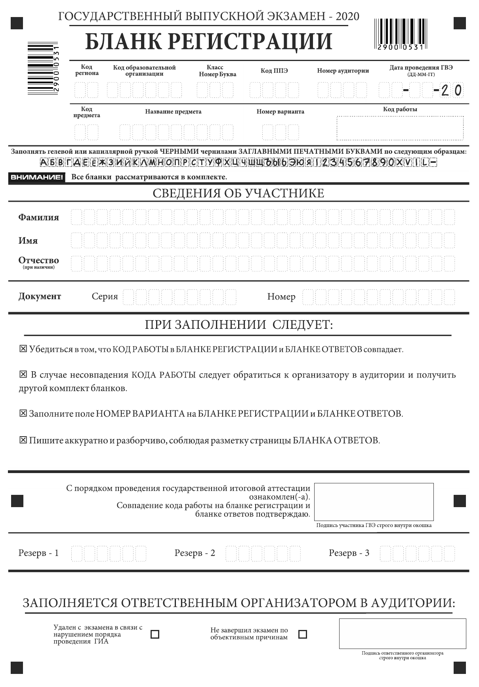Рис. 1 Бланк регистрации ГВЭ

По указанию ответственного организатора в аудитории участники ГВЭ приступают к заполнению верхней части бланки регистрации (рис. 2). Участником ГВЭ заполняются все поля верхней части бланка регистрации (см. Таблицу 1). Поле «Код работы» заполняется автоматически.
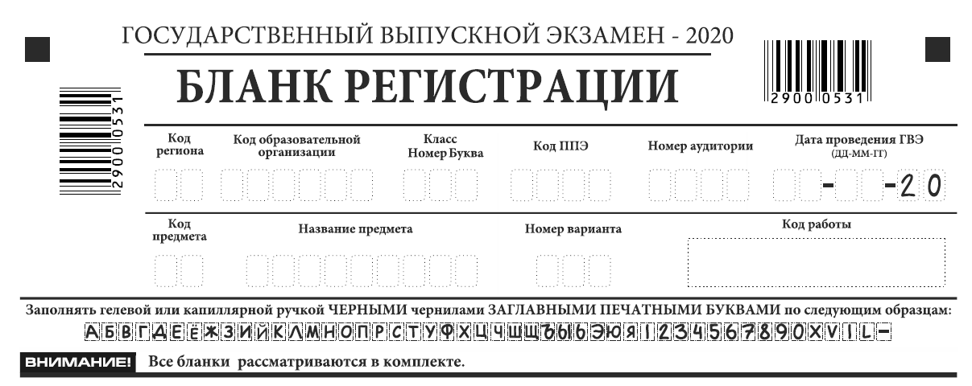
Рис. 2. Верхняя часть бланка регистрации
Таблица 1. Указание по заполнению полей верхней части бланка регистрации
Поля, заполняемые участником ГВЭ по указанию организатора в аудитории | Указания по заполнению
Код региона | Указывается код субъекта Российской Федерации в соответствии с кодировкой федерального справочника субъектов Российской Федерации
Код образовательной организации | Указывается код образовательной организации, в которой обучается участник ГВЭ
Класс: номер, буква | Указывается информация о классе, в котором обучается участник ГВЭ (обучающимися СПО не заполняется)
Код пункта проведения ГВЭ | Указывается в соответствии с кодировкой ППЭ, принятой в субъекте Российской Федерации
Номер аудитории | Указывается номер аудитории, в которой проходит ГВЭ
Дата проведения ГВЭ | Указывается дата проведения ГВЭ
Код предмета | Указывается код предмета в соответствии с принятой кодировкой (см. Таблицу 2)
Название предмета | Указывается название предмета, по которому проводится ГВЭ (возможно в сокращении)
Номер варианта | Указывается номер варианта, указанный в КИМ ГВЭ

Таблица 2. Названия и коды предметов
Название предмета | Код предмета
Русский язык | 51
Математика базовая | 52
Физика | 53
Химия | 54
Информатика и ИКТ | 55
Биология | 56
История | 57
География | 58
Английский язык | 59
Немецкий язык | 60
Французский язык | 61
Обществознание | 62
Испанский язык | 63
Китайский язык | 64
Литература | 68
Поля средней части бланка регистрации «Сведения об участнике государственного выпускного экзамена» (рис. 3) заполняются участником ГВЭ самостоятельно (см. Таблицу 3).
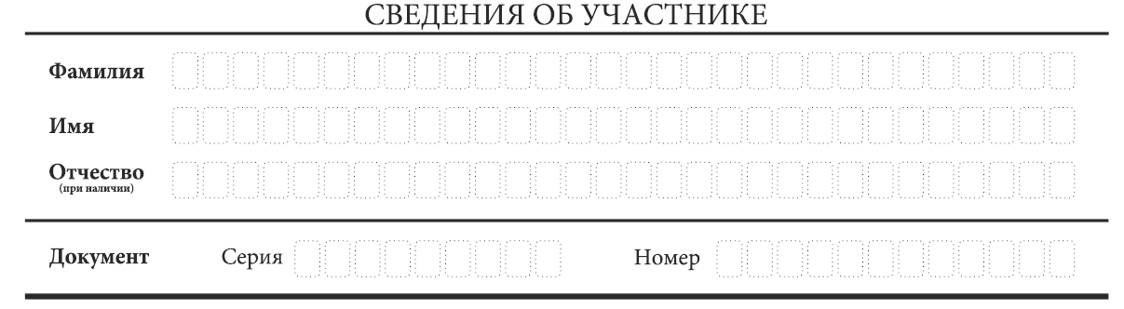
Рис. 3. Сведения об участнике государственного выпускного экзамена
Таблица 3. Указания по заполнению полей «Сведения об участнике государственного выпускного экзамена»
Поля, самостоятельно заполняемые участником ГВЭ | Указания по заполнению
Фамилия | Вносится информация из документа, удостоверяющего личность участника ГВЭ
Имя
Отчество (при наличии)
Документ | Документ, удостоверяющий личность
Серия | В поле записываются арабские цифры серии без пробелов, например: 4600
Номер | В поле записываются арабские цифры номера без пробелов, например: 918762
В средней части бланка регистрации расположена краткая инструкция по работе с бланками ГВЭ (рис. 4) и поле для подписи участника ГВЭ.
Поля для служебного использования «Резерв-1», «Резерв-2», «Резерв-3»
не заполняются (рис. 5).
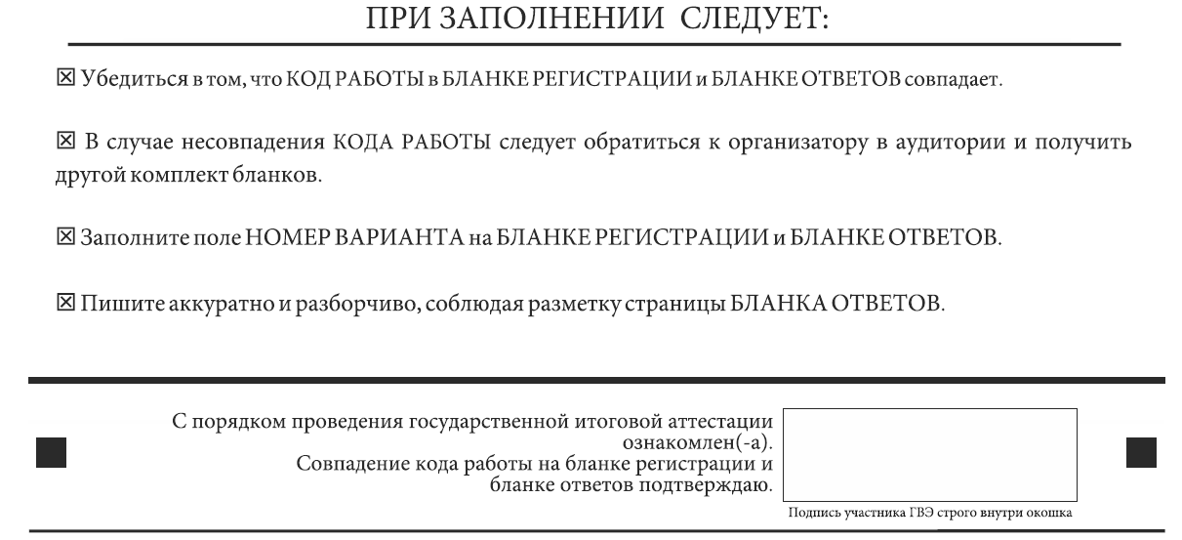
Рис. 4. Краткая инструкция по работе с бланками ГВЭ

Рис. 5 Поля для служебного использования
Заполнение полей (рис. 6) организатором в аудитории обязательно, если участник ГВЭ удален с экзамена в связи с нарушением установленного порядка проведения ГИА или не завершил экзамен по объективным причинам. Отметка организатора в аудитории заверяется подписью ответственного организатора
в аудитории в специально отведенном для этого поле бланка регистрации, и вносится соответствующая запись в форме ППЭ-05-02-ГВЭ «Протокол проведения ГВЭ в аудитории». В случае удаления участника ГВЭ в штабе ППЭ в зоне видимости камер видеонаблюдения заполняется форма ППЭ-21 «Акт об удалении участника экзамена».
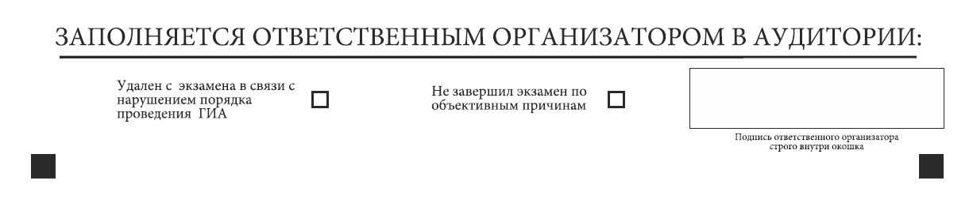
Рис. 6. Область для отметок организатора в аудитории о фактах удаления участника ГВЭ или не завершения участником ГВЭ экзамена по объективным причинам
После окончания заполнения бланка регистрации и выполнения всех пунктов краткой инструкции по работе с бланками ГВЭ («При заполнении следует…») участник ГВЭ ставит свою подпись в специально отведенном для этого поле.
В случае если участник ГВЭ отказывается ставить личную подпись в бланке регистрации, организатор в аудитории ставит в бланке регистрации свою подпись.

Заполнение бланка ответов
Лицевая сторона бланка ответов при двусторонней печати бланков (рис. 7) предназначена для записи ответов на задания КИМ ГВЭ.
В верхней части бланка ответов расположены вертикальный штрихкод, горизонтальный штрихкод и его цифровое значение. Информация для заполнения полей верхней части бланка ответов («Код региона», «Код предмета», «Название предмета» и «Номер варианта») должна соответствовать информации, внесенной
в бланк регистрации.
Поле «Резерв-4» не заполняется.
Поле «Код работы» заполняется автоматически.
При недостатке места для ответов на лицевой стороне бланка ответов при двусторонней печати бланков участник ГВЭ должен продолжить записи на оборотной стороне бланка при двусторонней печати бланков (рис. 8), сделав в нижней части области ответов лицевой стороны бланка запись «смотри на обороте». Для удобства все страницы бланка ответов пронумерованы и разлинованы пунктирными линиями
«в клеточку».
Если бланк ответов содержит незаполненные области (за исключением регистрационных полей), то организаторы погашают их следующим образом: «Z».
При недостатке места для записи ответов на задания на бланке ответов
(включая оборотную сторону бланка при двусторонней печати бланков) организатор
в аудитории по просьбе участника выдает ему дополнительный бланк ответов.
При использовании одностороннего бланка ответов (рис. 9) заполнение полей верхней части одностороннего бланка ответов («Код региона», «Код предмета», «Название предмета» и «Номер варианта») аналогично и должно соответствовать информации, внесенной в бланк регистрации.
Поле «Резерв-4» не заполняется.
Поле «Код работы» заполняется автоматически.

Заполнение дополнительного бланка ответов
Дополнительный двусторонний бланк ответов (рис. 10) выдается организатором в аудитории по просьбе участника ГВЭ в случае нехватки места для записи ответов на бланке ответов (включая его оборотную сторону при двусторонней печати бланков).
Дополнительные двусторонние бланки ответов при проведении устного экзамена могут при необходимости использоваться в случае осуществления аудиозаписи устных ответов участника ГВЭ с одновременным протоколированием его устных ответов.
В верхней части дополнительного бланка ответов расположены вертикальный штрихкод, горизонтальный штрихкод и его цифровое значение, поля «Код региона», «Код предмета», «Название предмета», «Номер варианта», «Код работы», а также поля «Лист №», «Резерв-5».
Информация для заполнения полей верхней части бланка («Код региона», «Код предмета», «Название предмета», «Номер варианта» и «Код работы») должна полностью соответствовать информации бланка регистрации.
В поле «Лист № » при выдаче дополнительного бланка ответов вносит порядковый номер листа работы участника ГВЭ (при этом листом № 1 является основной бланк ответов, который участник ГВЭ получил в составе индивидуального комплекта).
Поле «Резерв-5» не заполняется.
Ответы, внесенные в каждый следующий дополнительный бланк ответов (включая его оборотную сторону при двусторонней печати бланков) (рис. 11), оцениваются только в случае полностью заполненного предыдущего дополнительного бланка ответов и основного бланка ответов.
В случае нехватки места для записи ответов на одностороннем бланке ответов организатором в аудитории по просьбе участника ГВЭ выдается односторонний дополнительный бланк ответов (рис. 12).
Если дополнительный бланк ответов содержит незаполненные области
(за исключением регистрационных полей), то организаторы погашают их следующим образом: «Z».
Как правило, данный знак «Z» свидетельствует о завершении выполнения заданий, выполненных участником экзамена, которые оформляются на бланках ответов или на дополнительных бланках (при их использовании), а также свидетельствует о том, что данный участник экзамена свою экзаменационную работу завершил и более не будет возвращаться к оформлению своих ответов
на соответствующих бланках (продолжению оформления ответов). Указанный знак проставляется на последнем листе соответствующего бланка ответов.

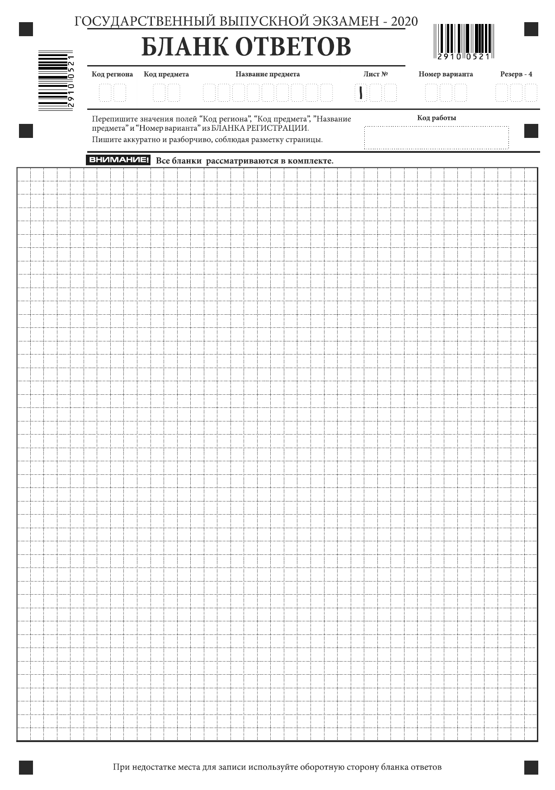
Рис. 7. Лицевая сторона бланка ответов при двусторонней печати бланков
Рис. 8. Оборотная сторона бланка ответов при двусторонней печати бланков 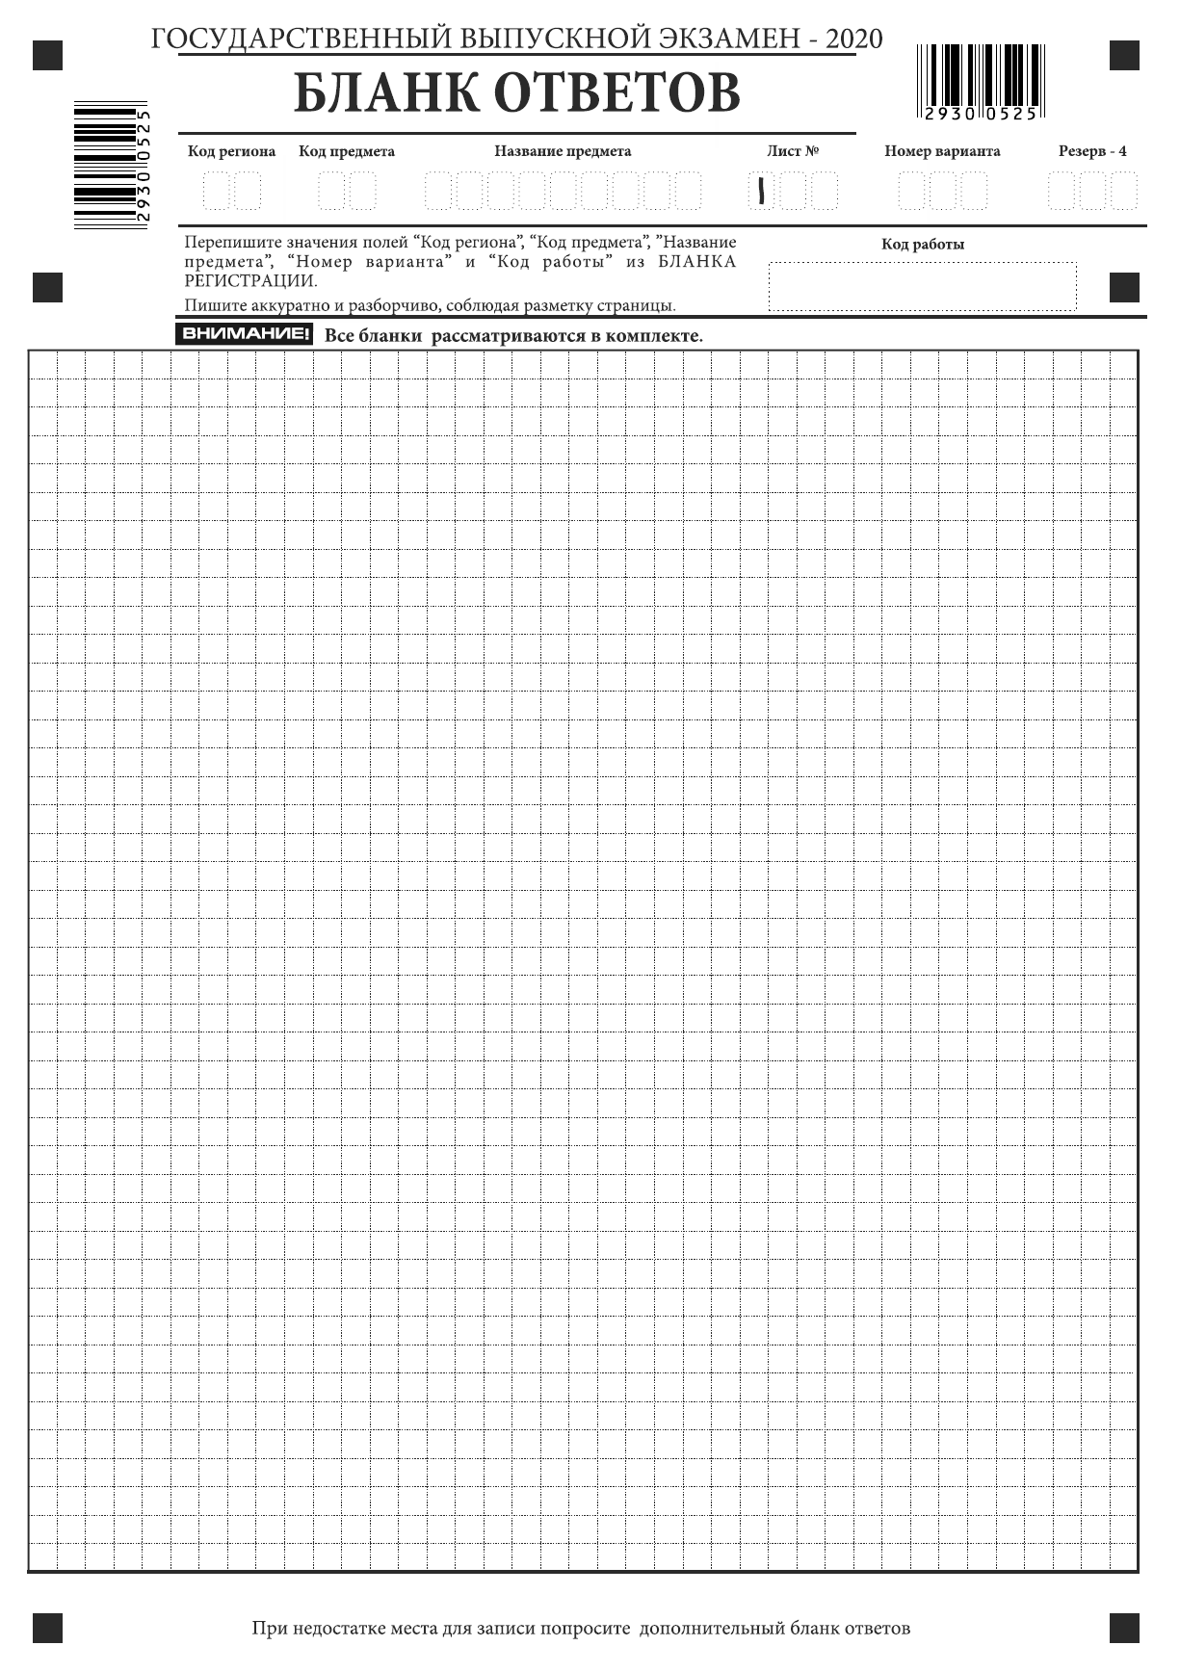 Рис. 9. Односторонний бланк ответов при односторонней печати бланков
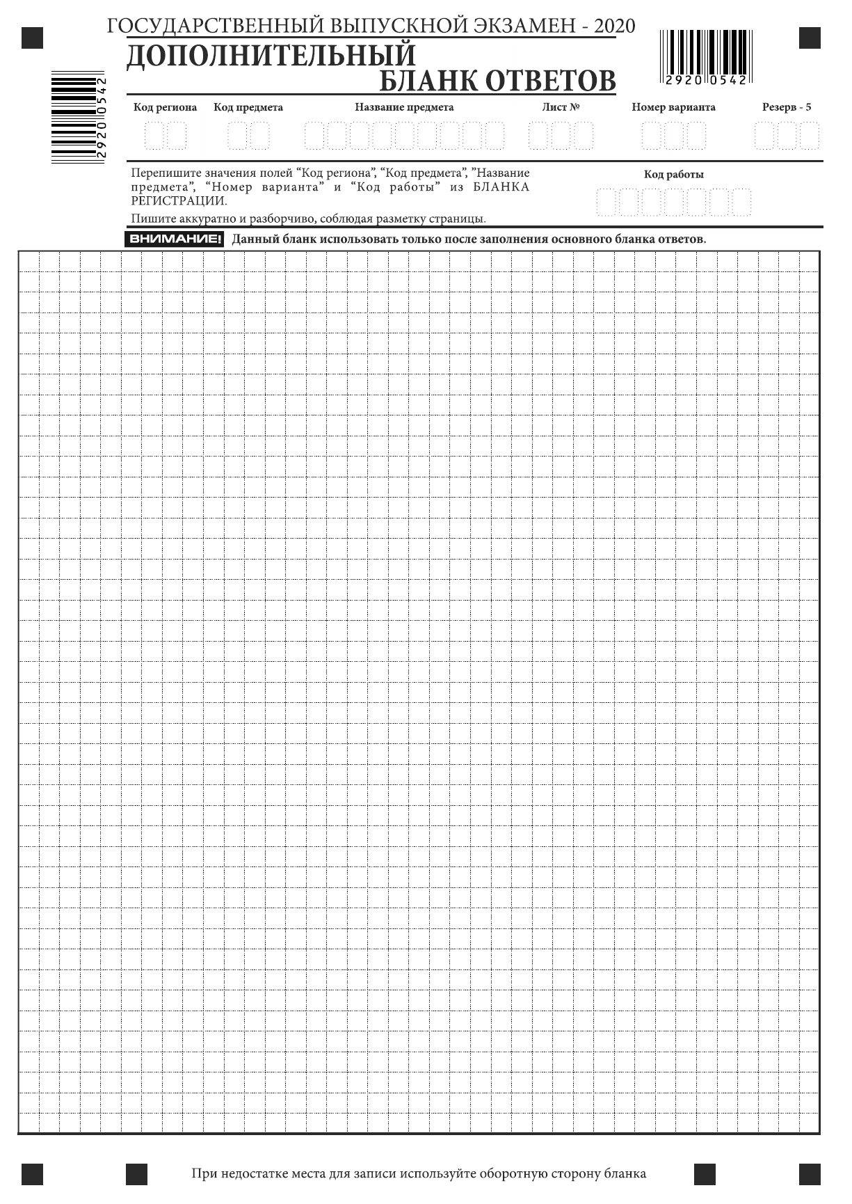 Рис. 10. Дополнительный бланк ответов при двусторонней печати бланков
Рис. 11. Оборотная сторона дополнительного бланка ответов при двусторонней печати бланков 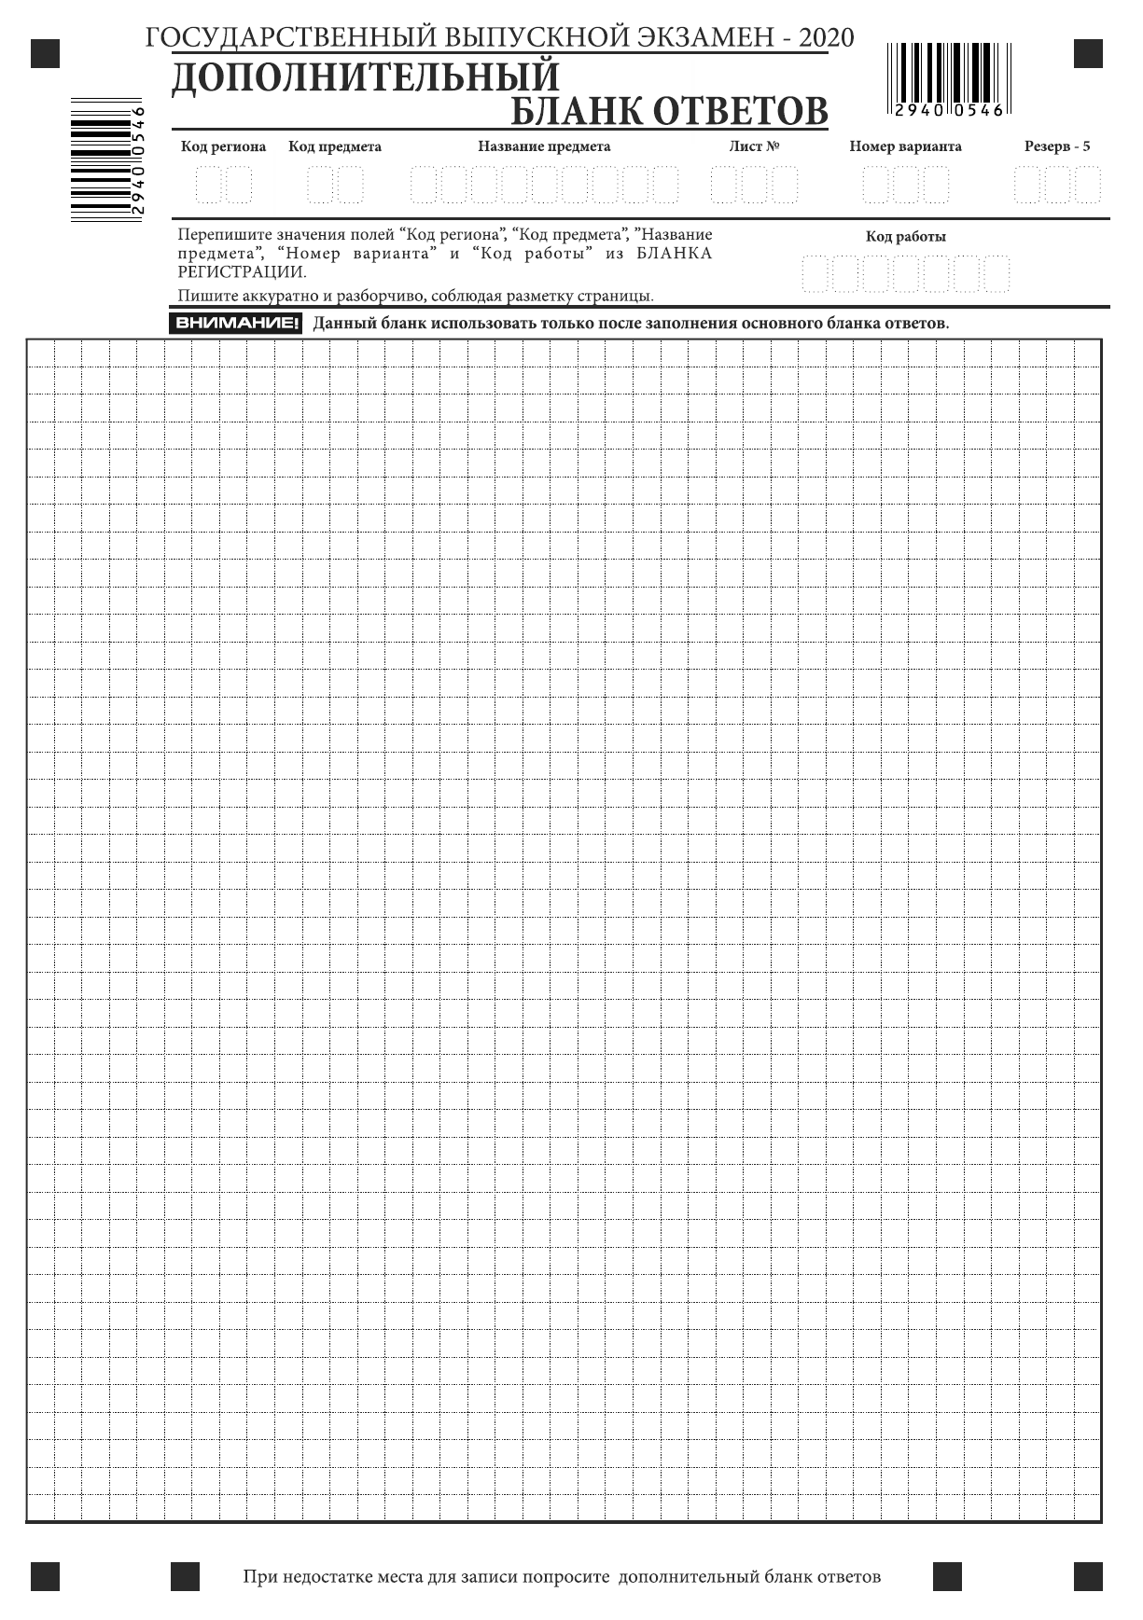 Рис. 12.Односторонний дополнительный бланк ответов при односторонней печати бланков

Приложение 5. Развернутая форма проверки выполнения заданий ГВЭ в 2020 году

